**买买买购物网介绍**

**一：项目预期功能实现**

在自助在线业务系统中需要处理：

1. 用户注册、2.登录/退出、3.业务办理等功能。

其中业务办理等功能包括：

（1） 用户管理，包括用户的登录和注册功能。  
（2） 商品查询功能。  
（3） 商品分类。

（4） 购物车的实现  
（5） 商品购买。

**二：根据需求分析问题**

1. 分析自助业务系统的结构、实现的功能、涉及到的知识、应用到的编码软件、编码环境等

本系统的软件开发环境如下：

编程语言： Java。

操作系统： Windows 7/8/10。

JDK版本： Java SE Development KIT(JDK) Version 10.0。

开发工具： Idea。

数据库： MySQL 8.0。

服务器：Tomcat 9.0.39

**三：Java+Jsp+Mysql：**

1. 在数据库中建立用户表（user）
2. 建立用户（user）类，包括属性：用户名、账号、密码。
3. 购物系统的jsp界面设计

**四：根据分析构思代码**

**购物网代码结构：**

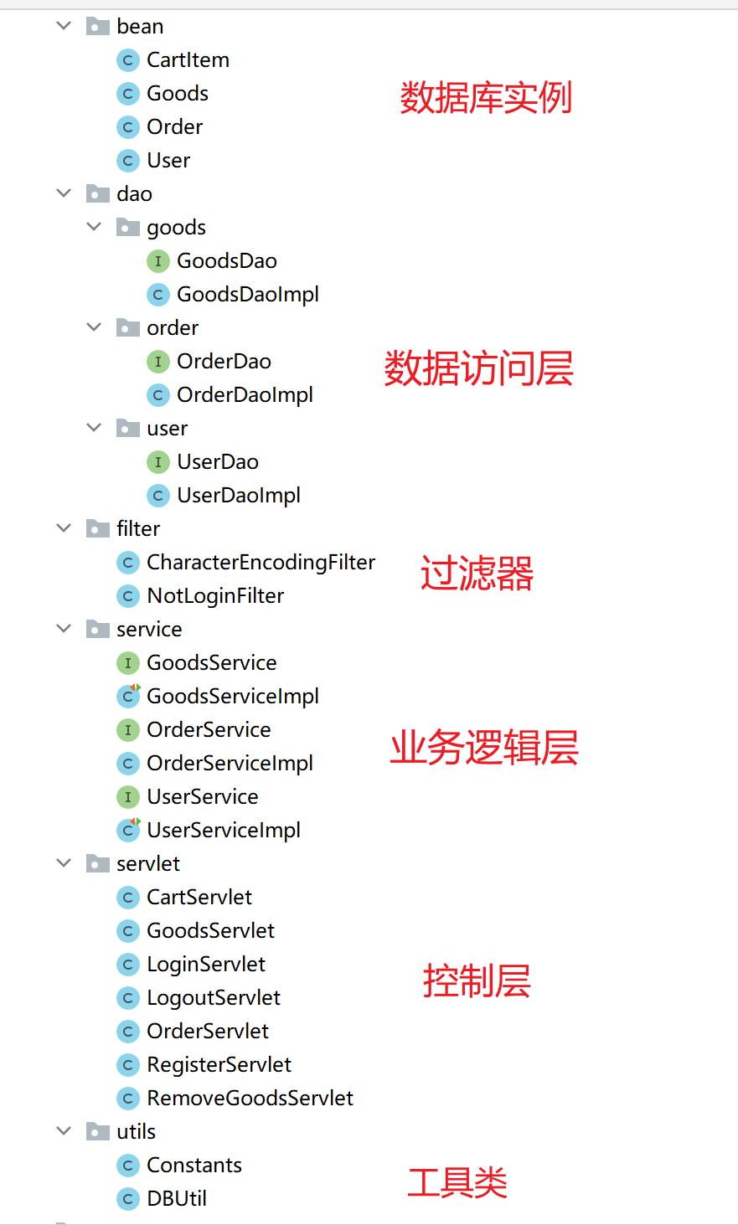

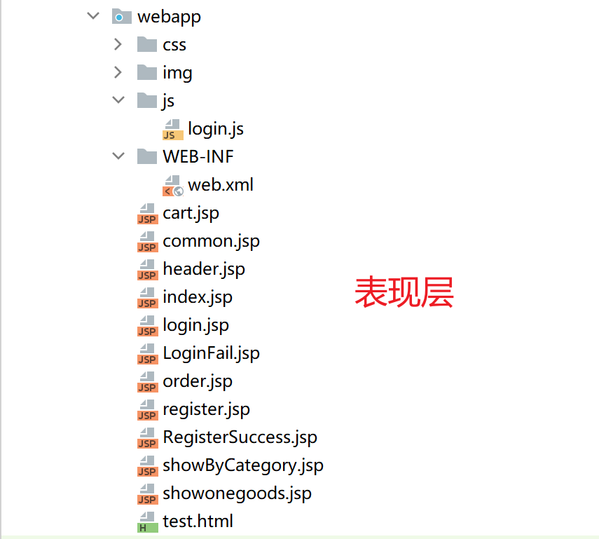

**数据库结构：**

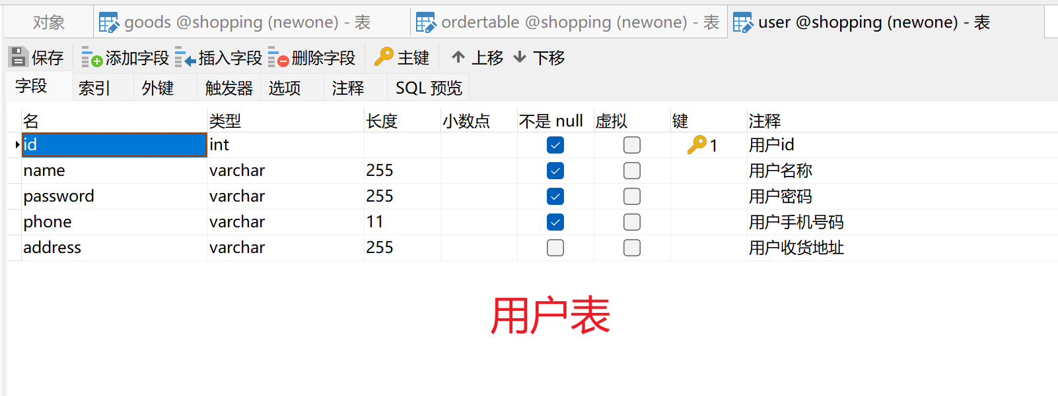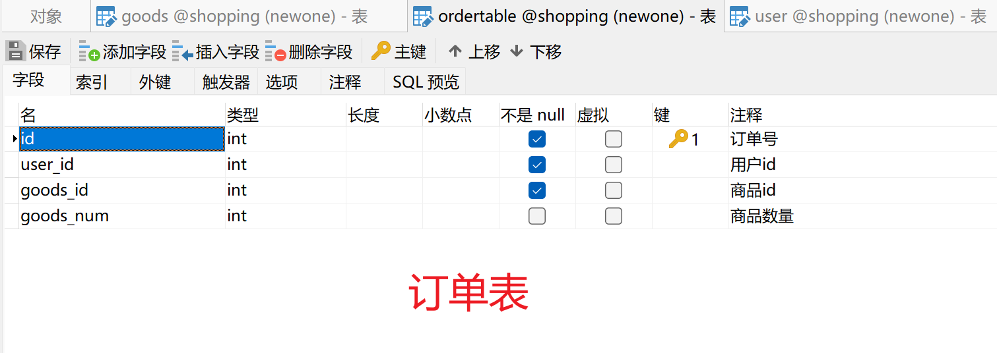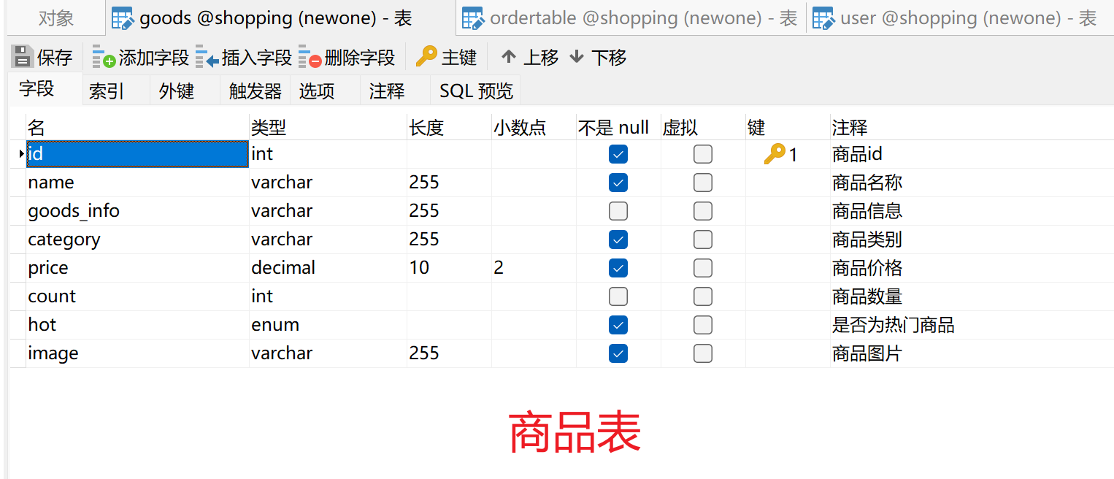

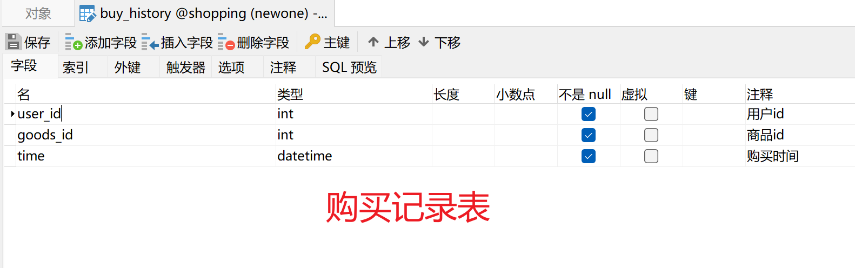

**DBUtil类实现与数据库的连接:**

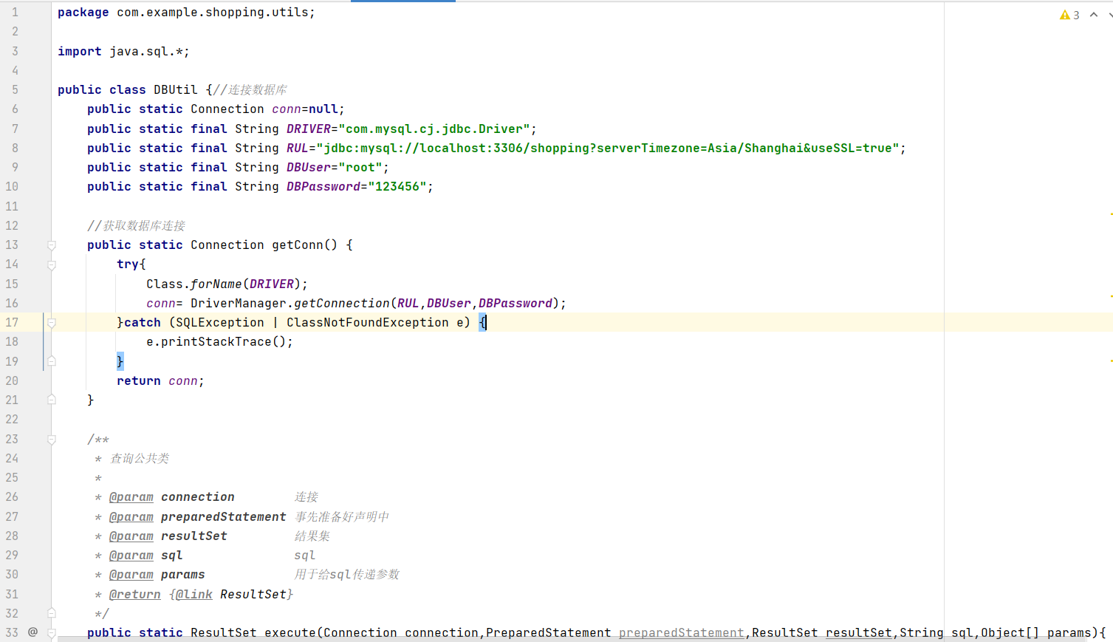

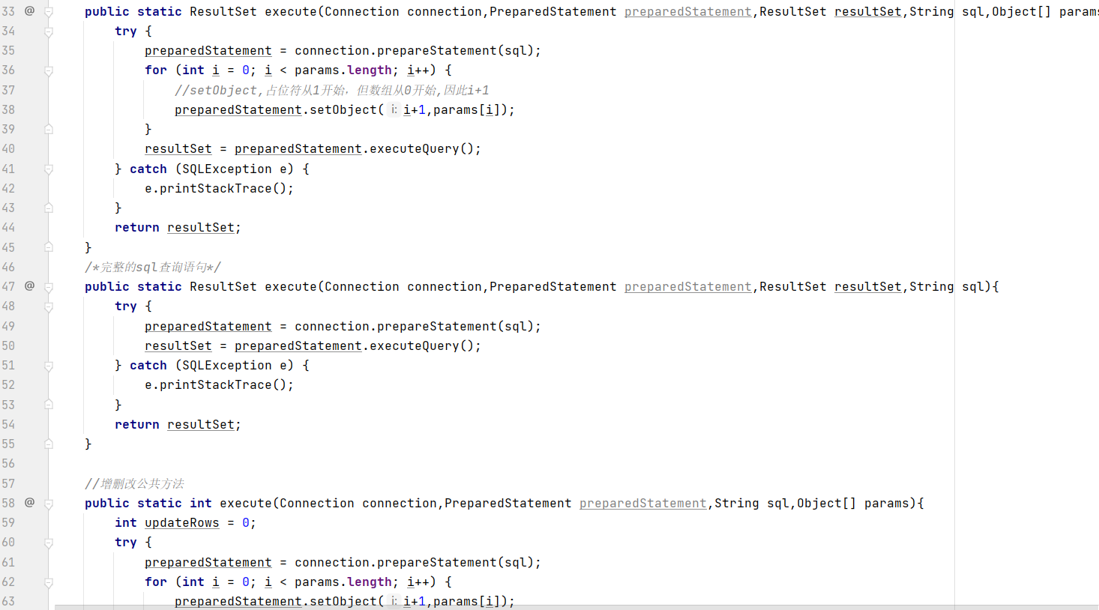

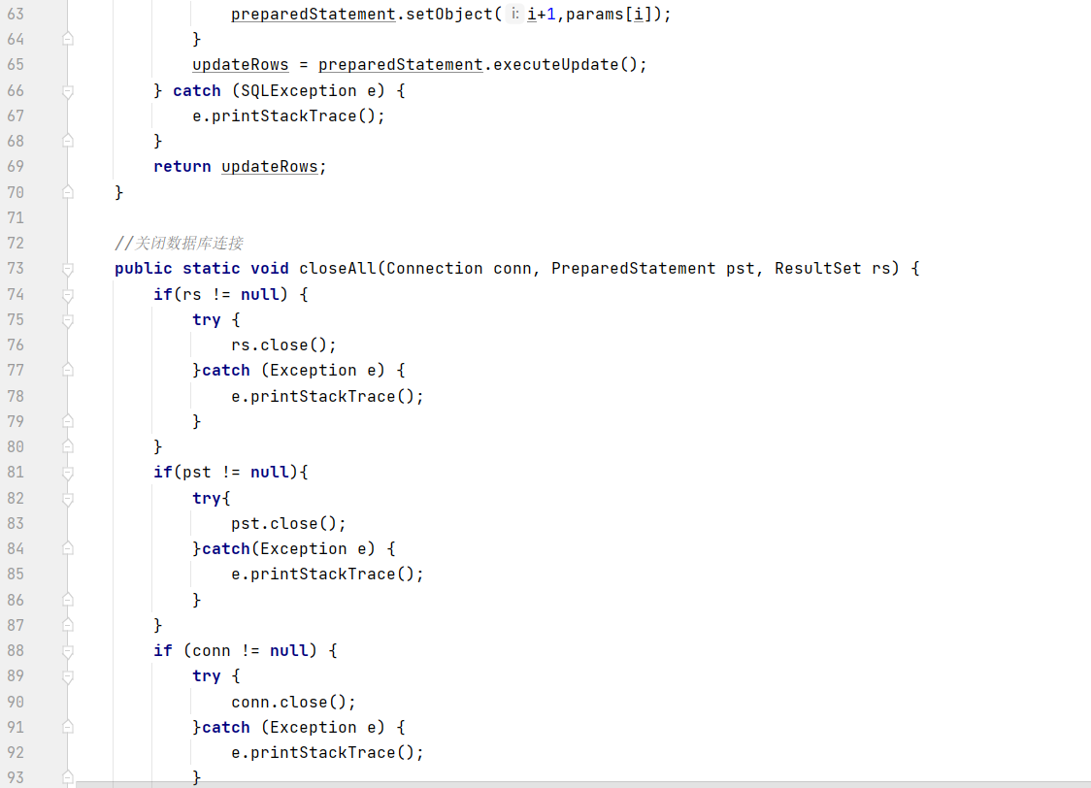

**dao包:**

UserDaoImpl

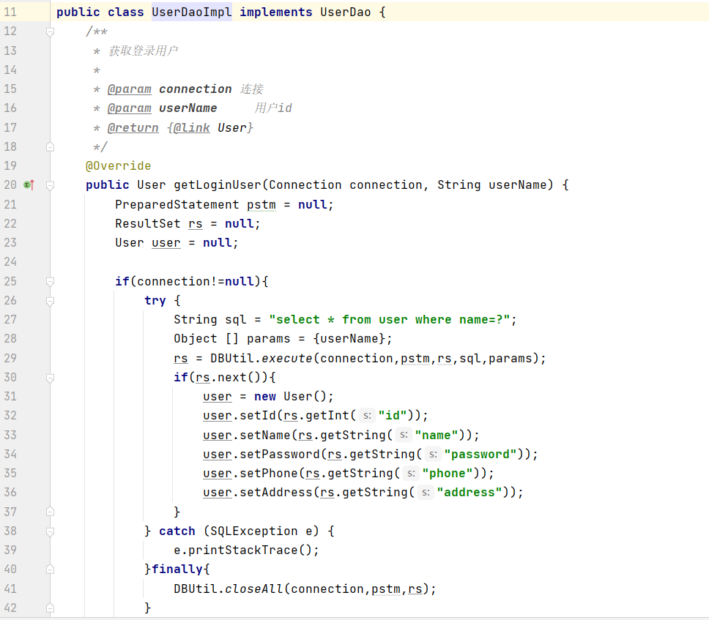

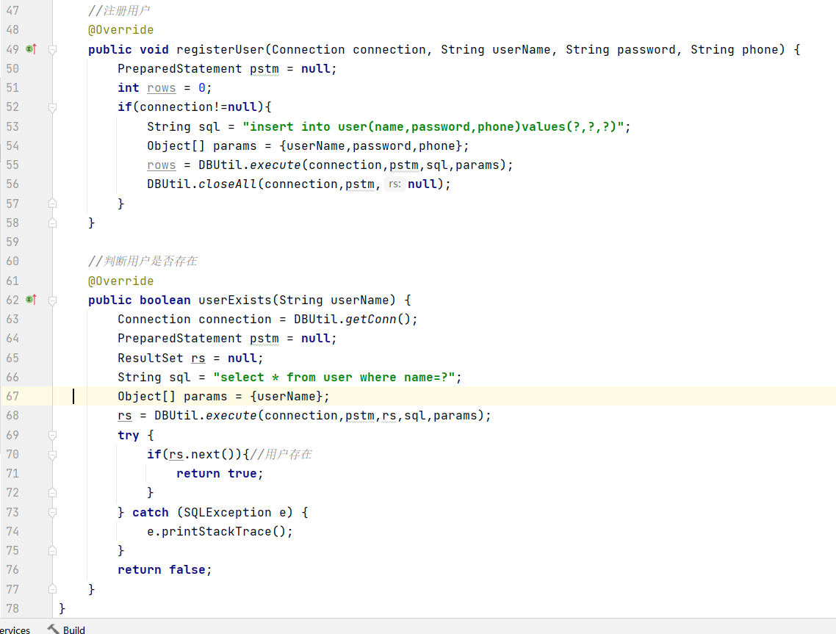

GoodsDaoImpl

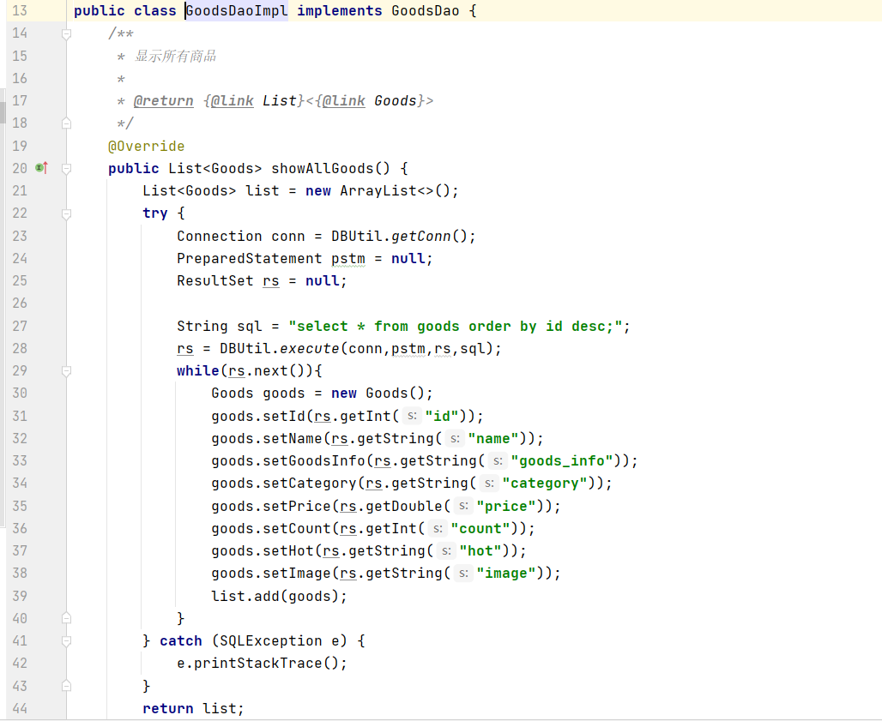

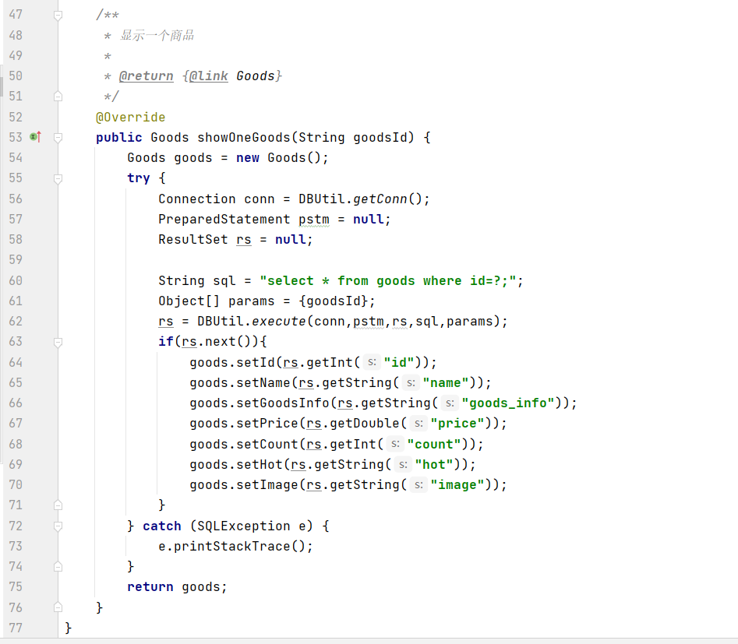

**Sevice包实现功能登录，注册：**

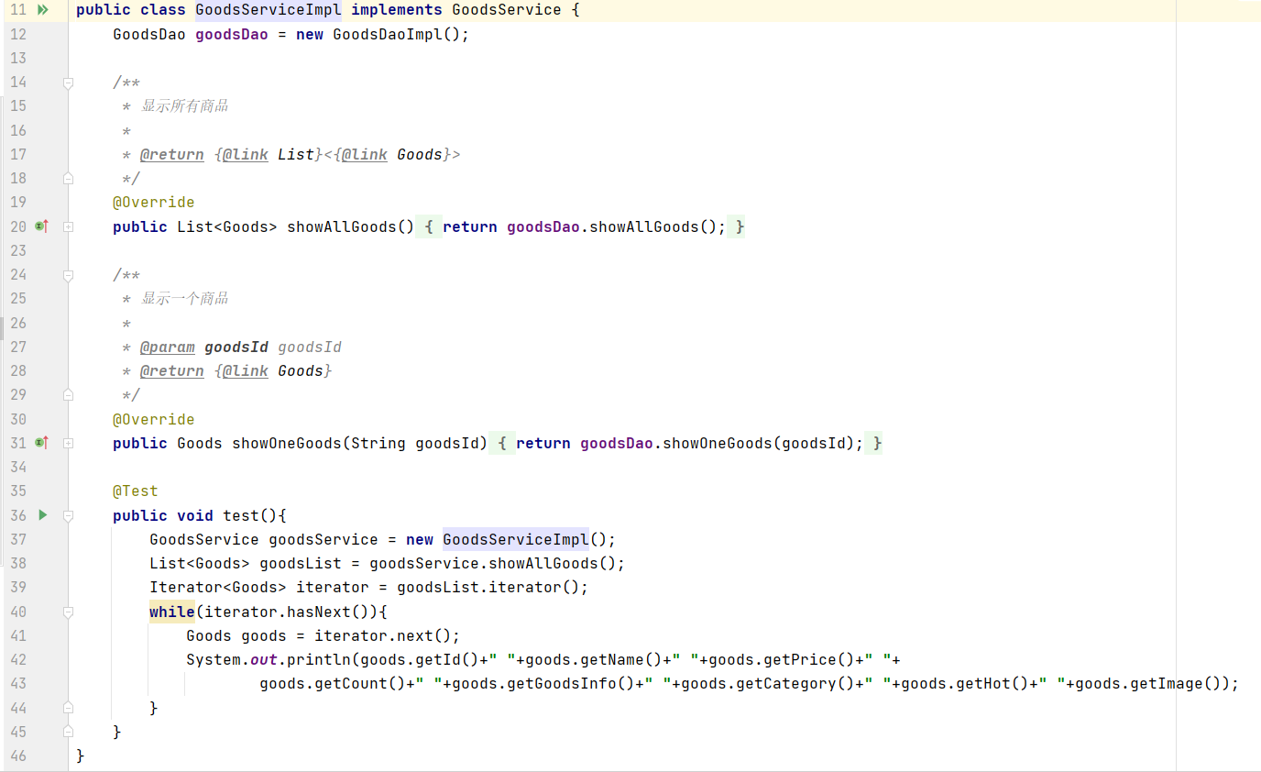

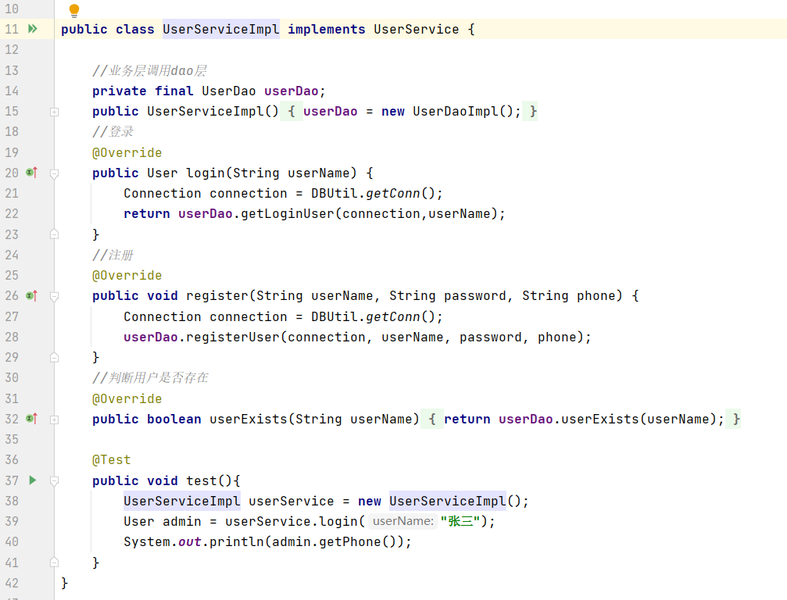

**过滤器：**

**过滤所有页面，设置utf-8编码,防止乱码**

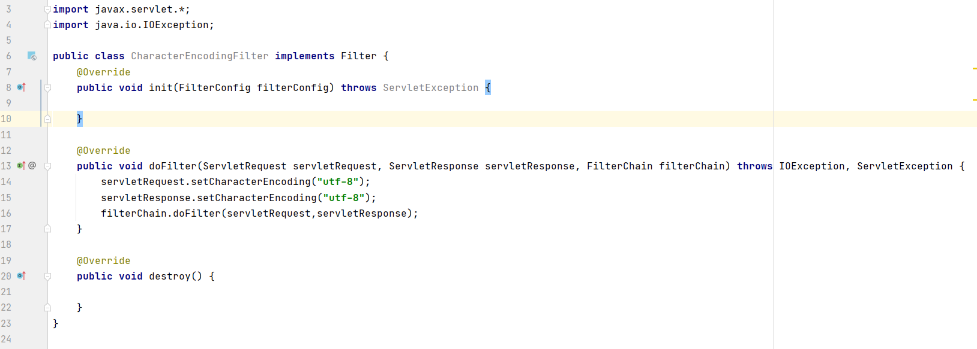

**登录过滤身份验证**

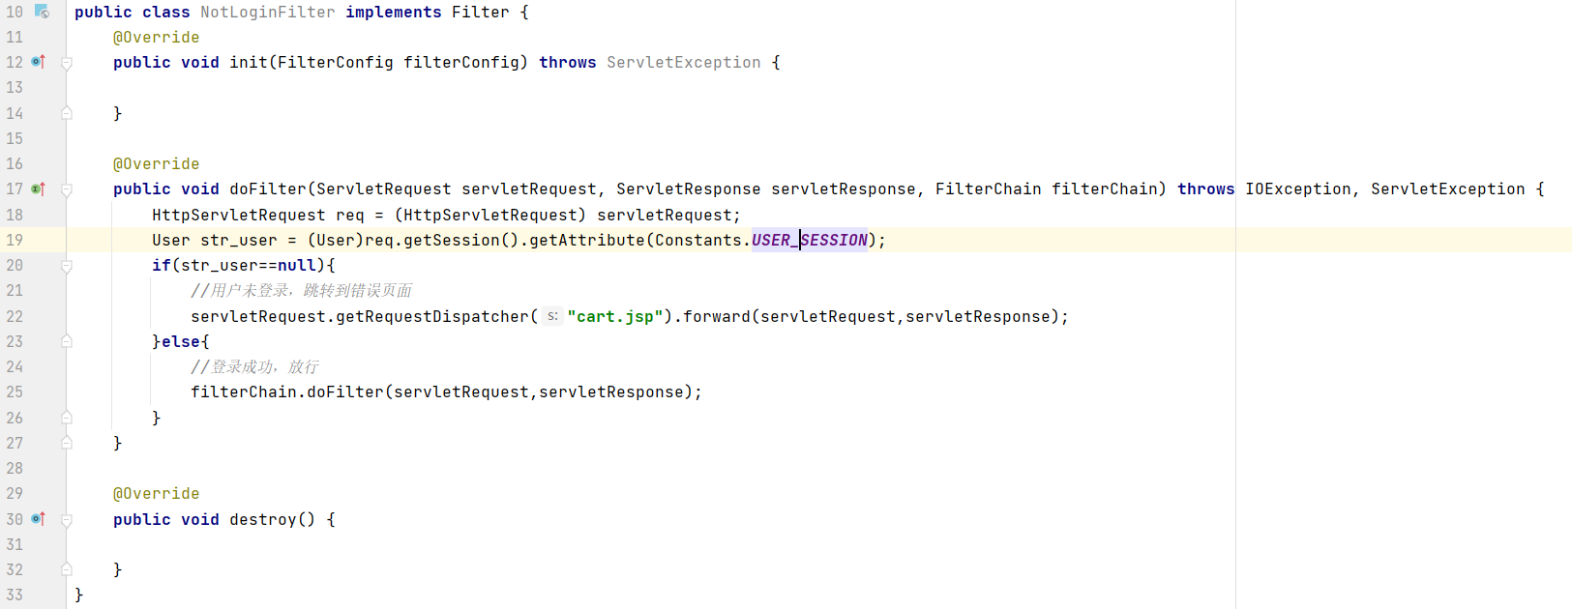

**Servlet：**

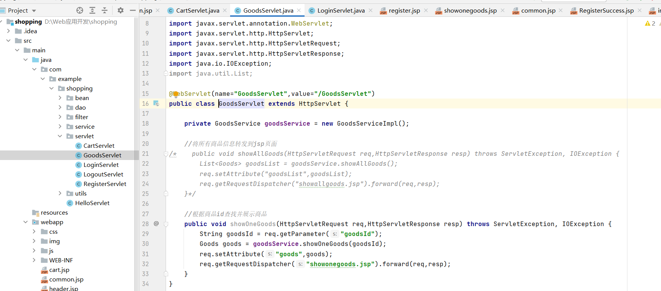

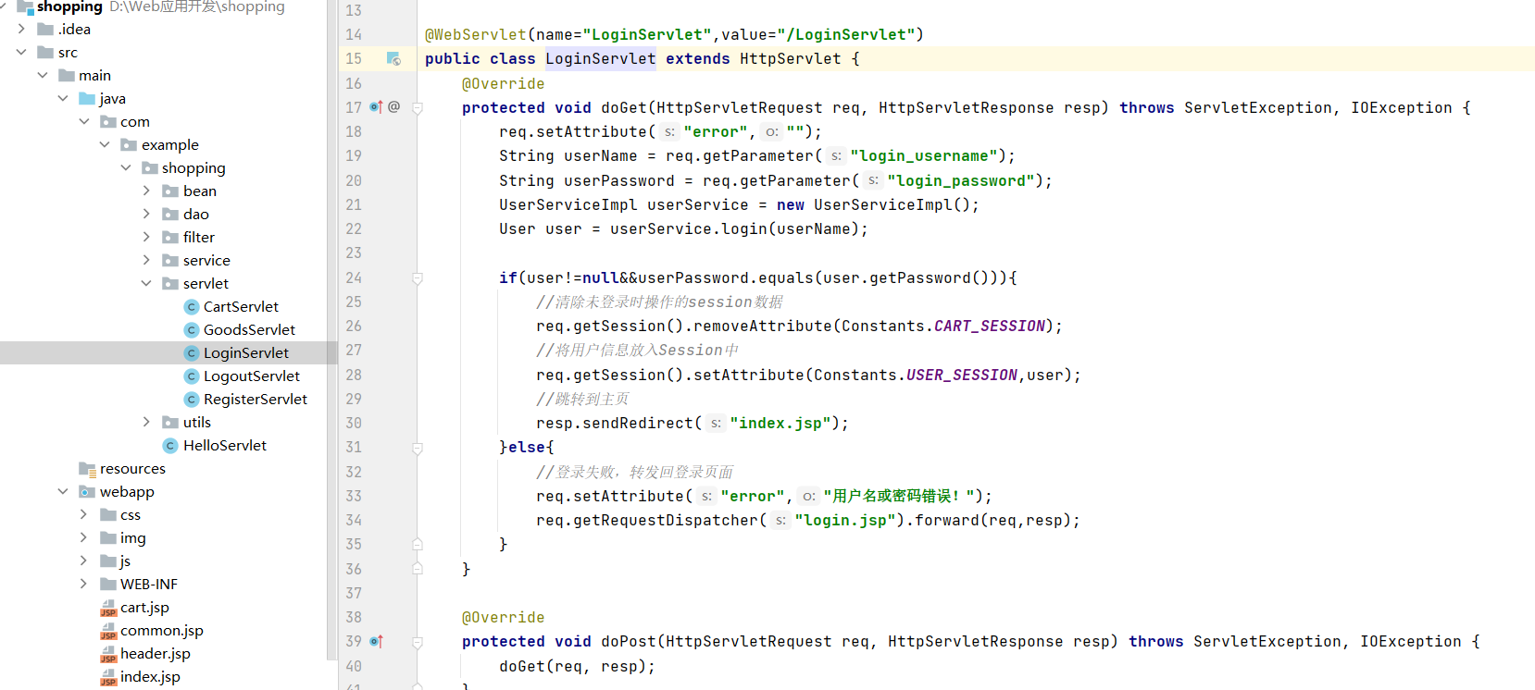

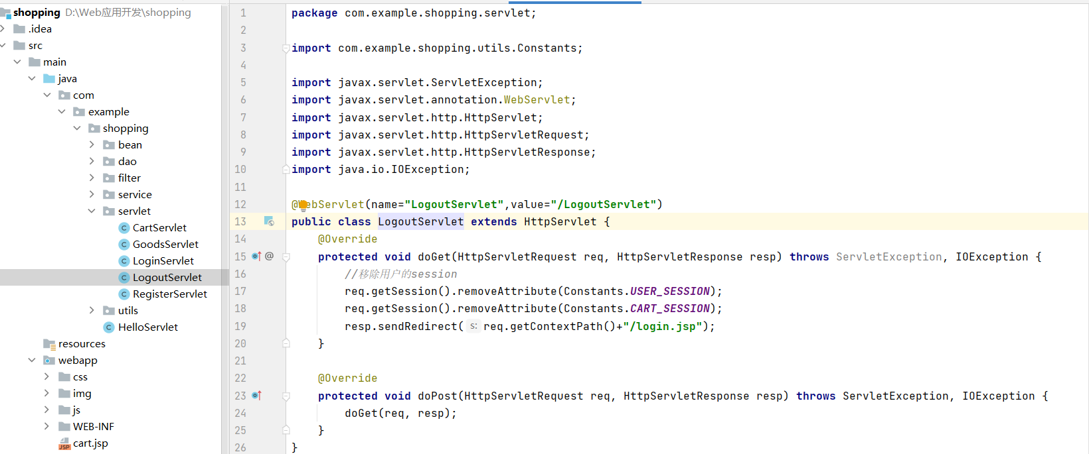

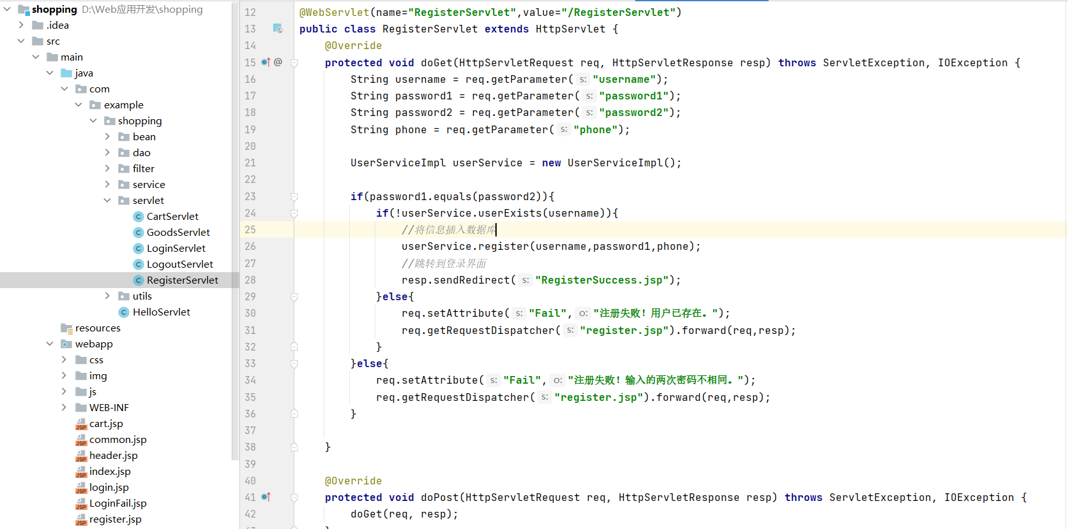

**登录页面(jsp):**

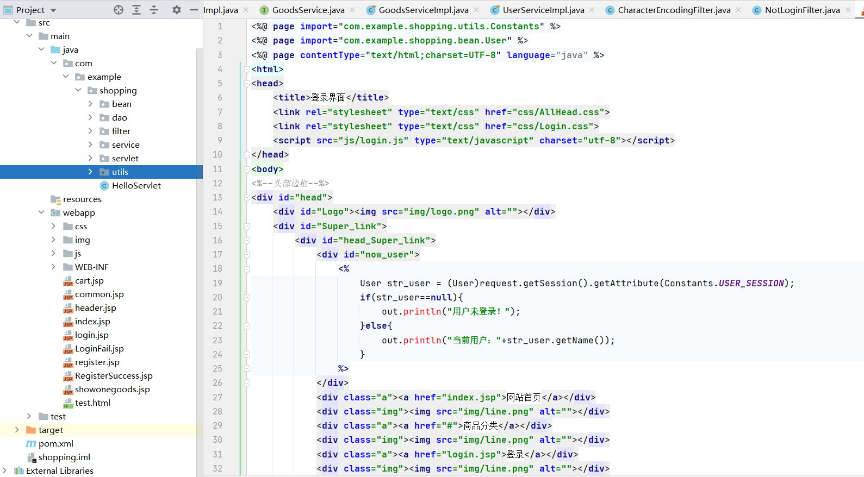  
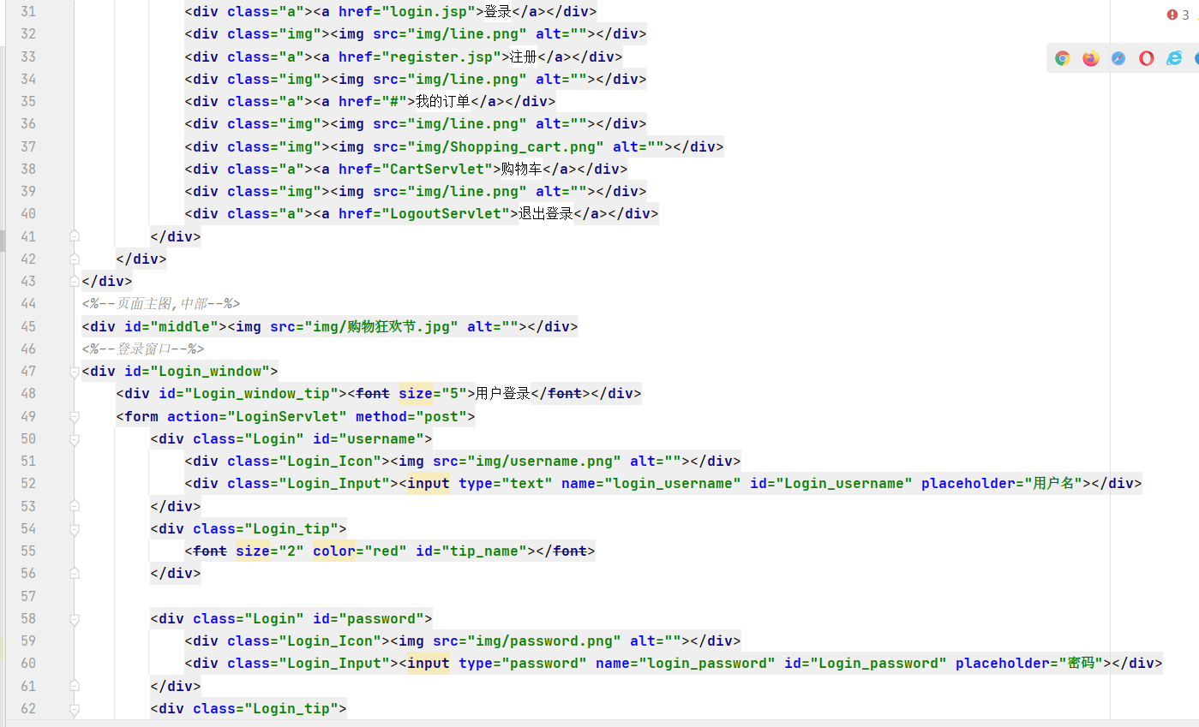

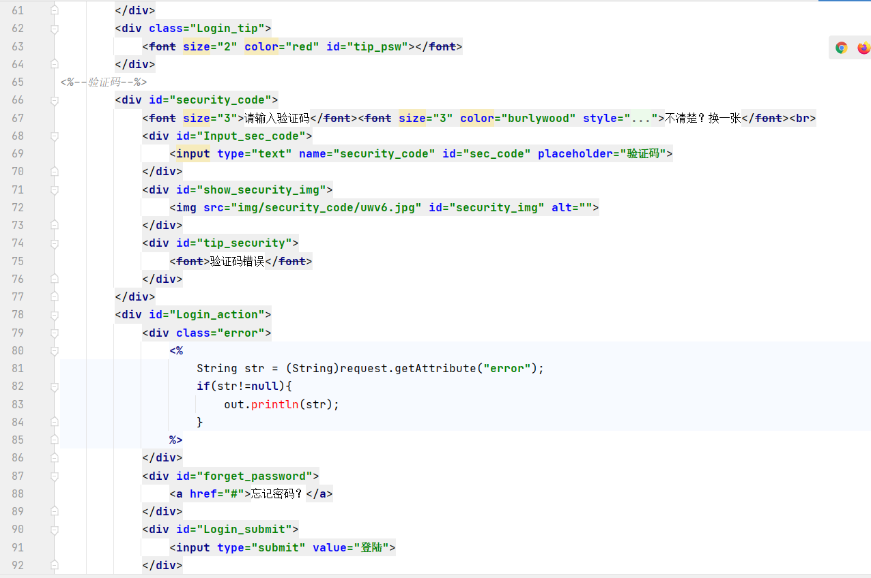

**注册页面(jsp):**

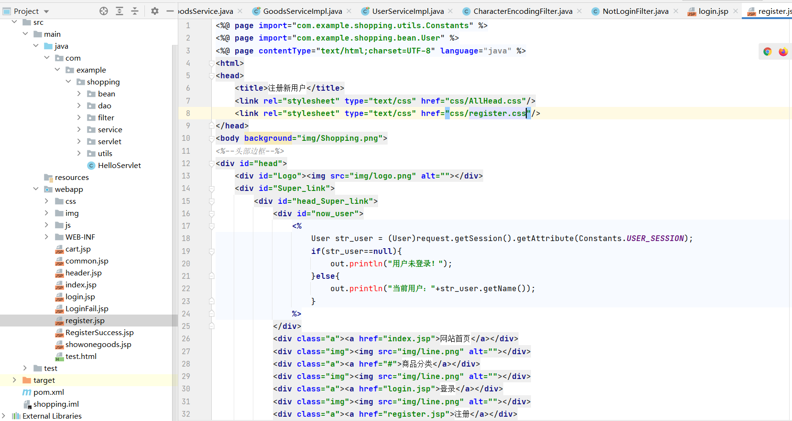

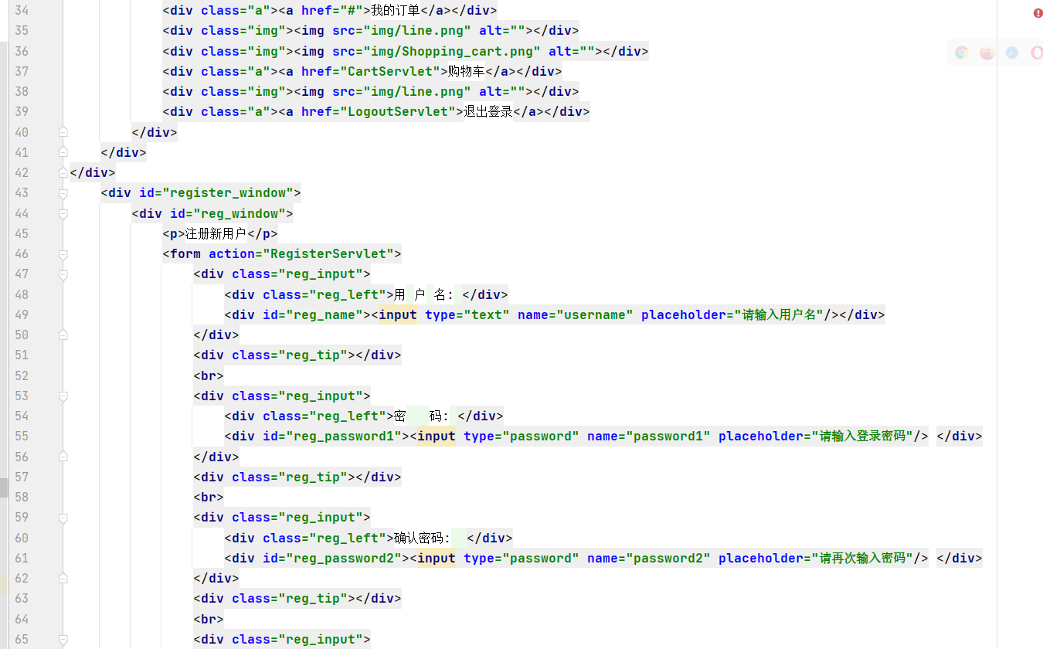

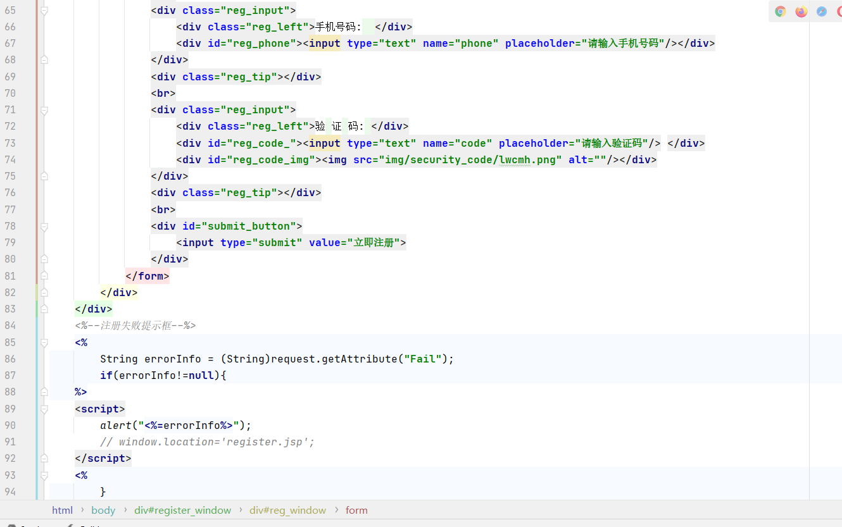

**系统商品展示页面(jsp):**

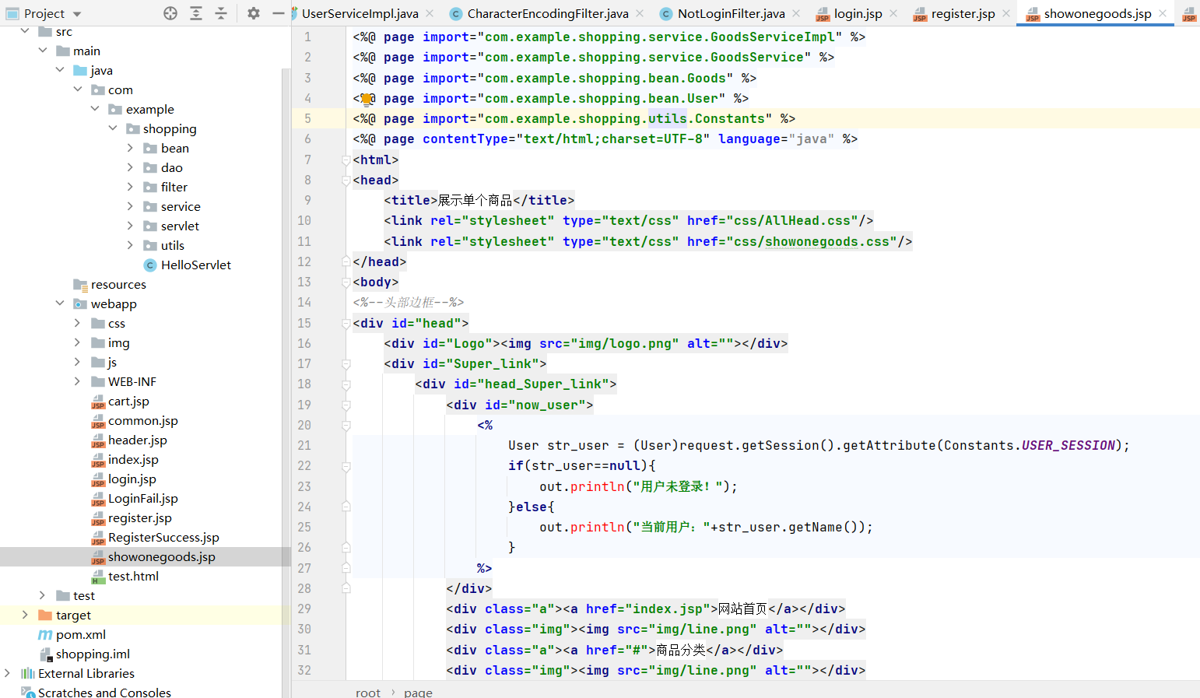

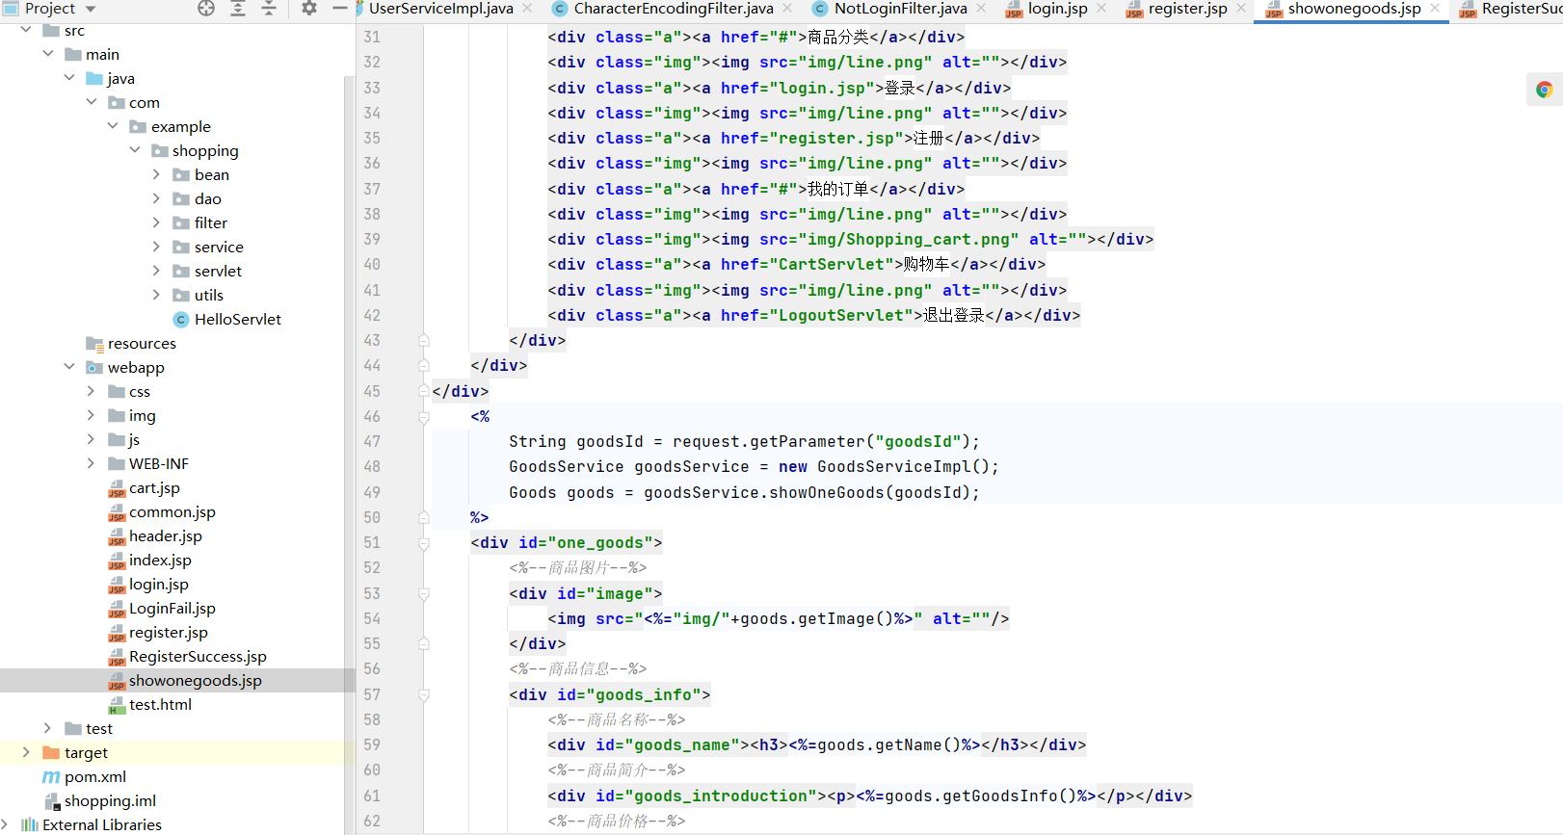

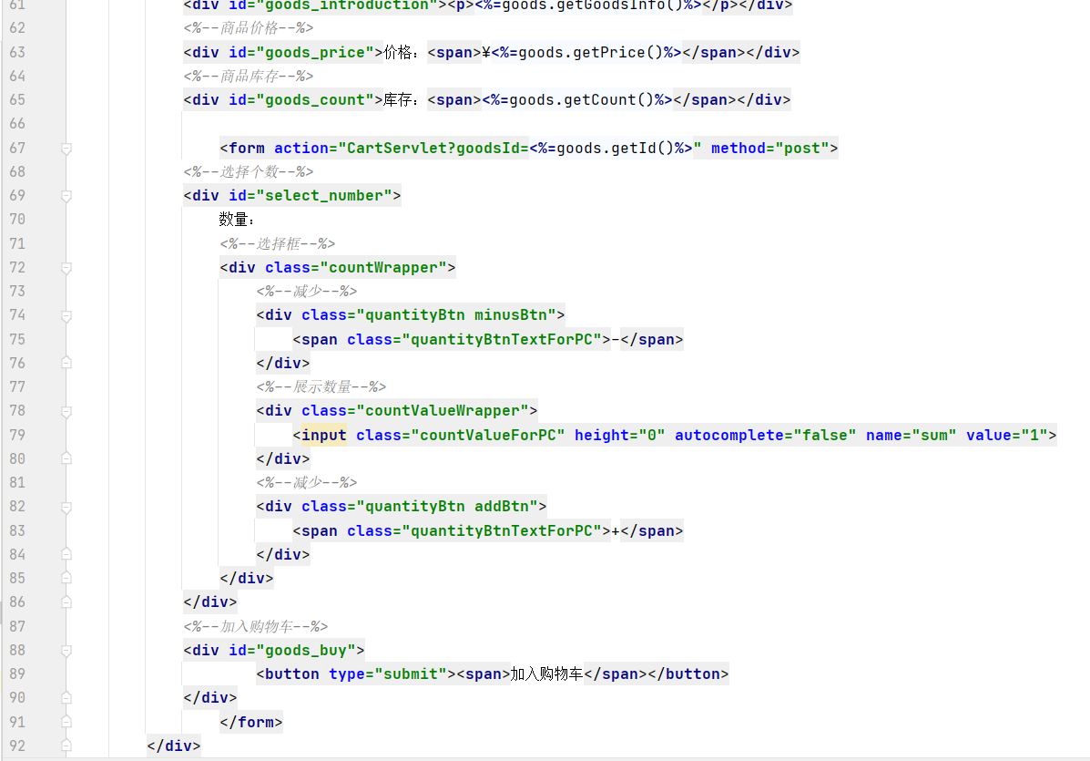

**购物车的实现：**

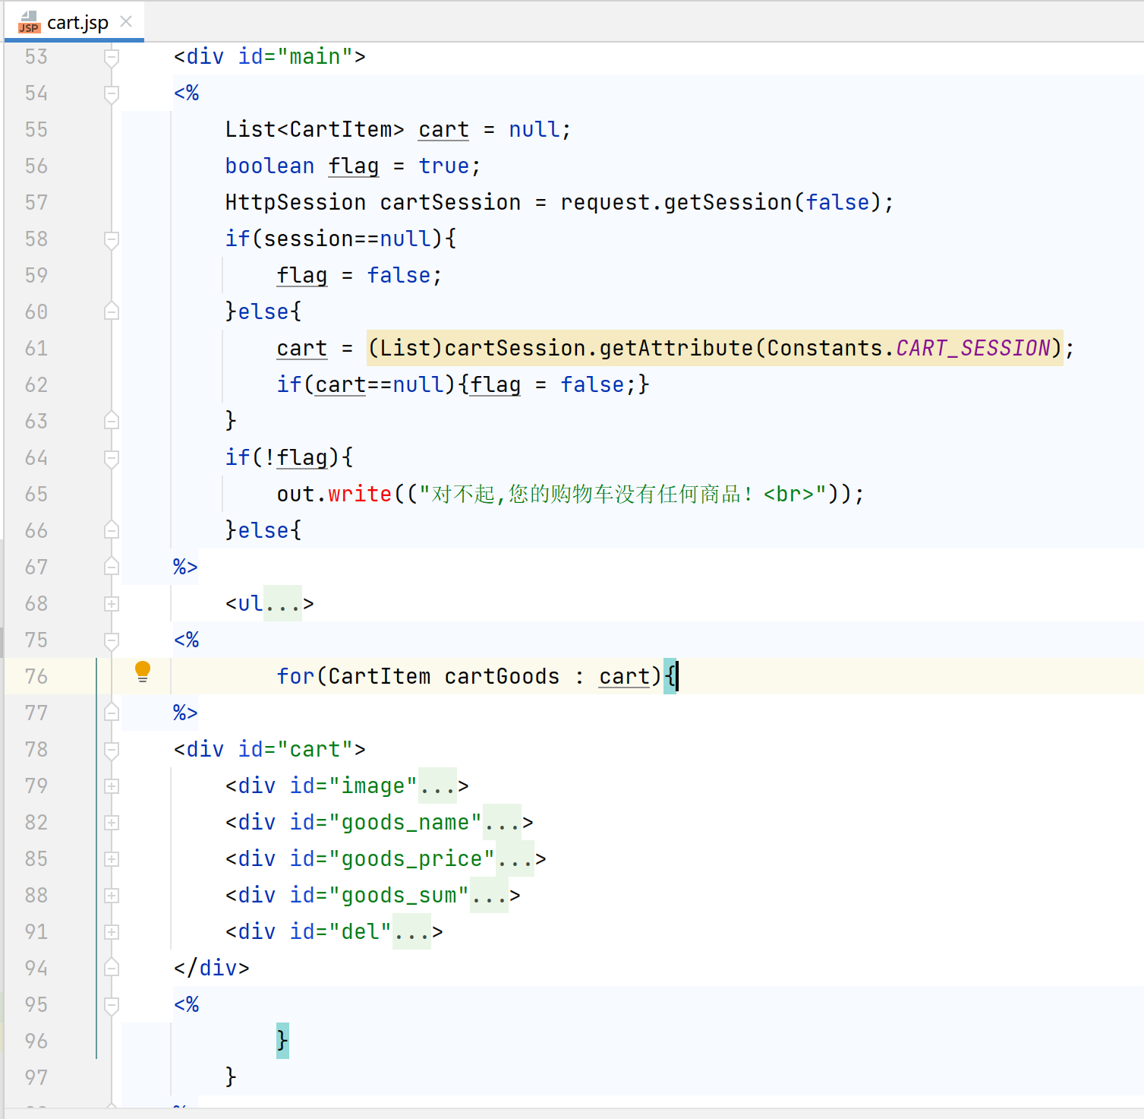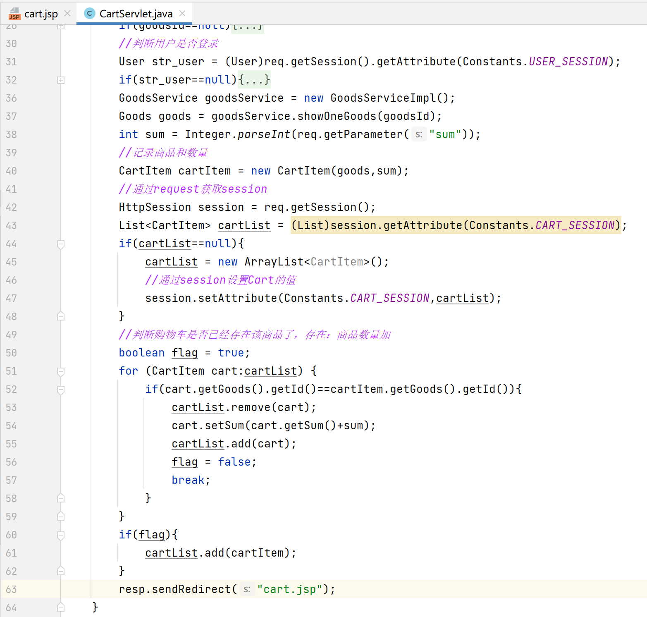

**移除购物车商品，获取session的购物车ArrayList对象,根据商品ID号遍历ArrayList,然后remove()移除。**

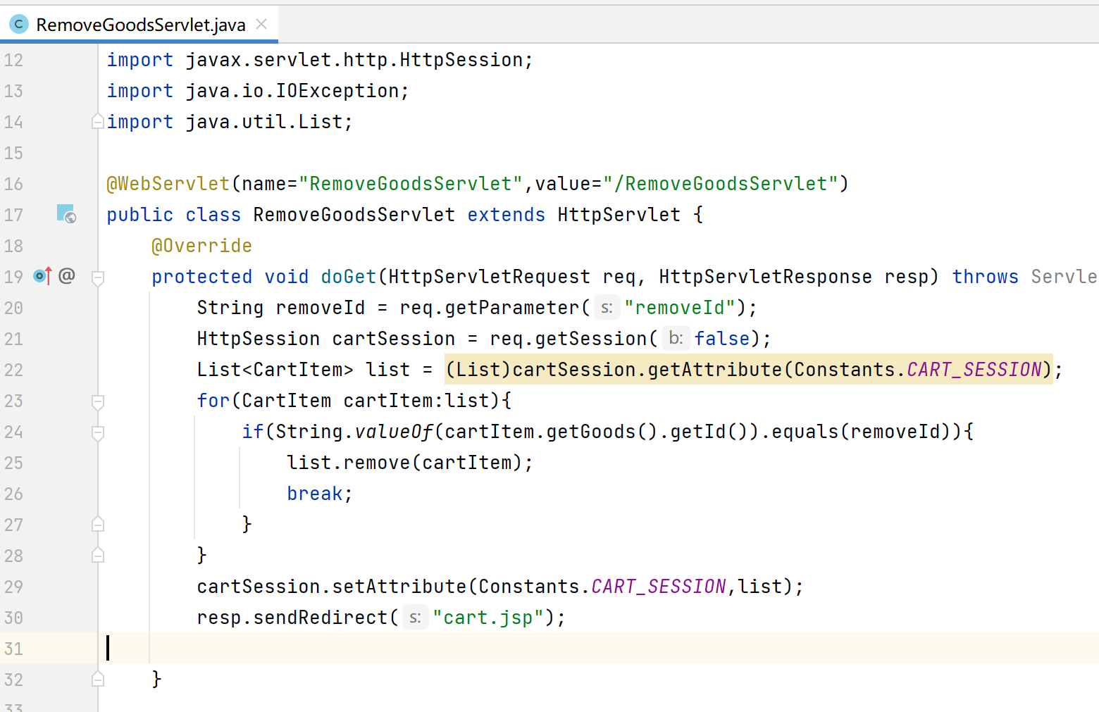

**五：运行截图：**

**首页：**

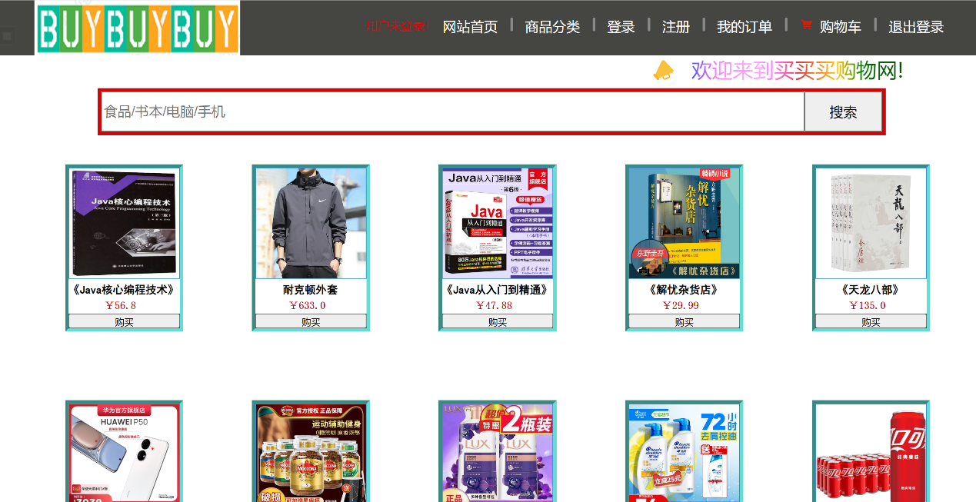

**商品分类：**

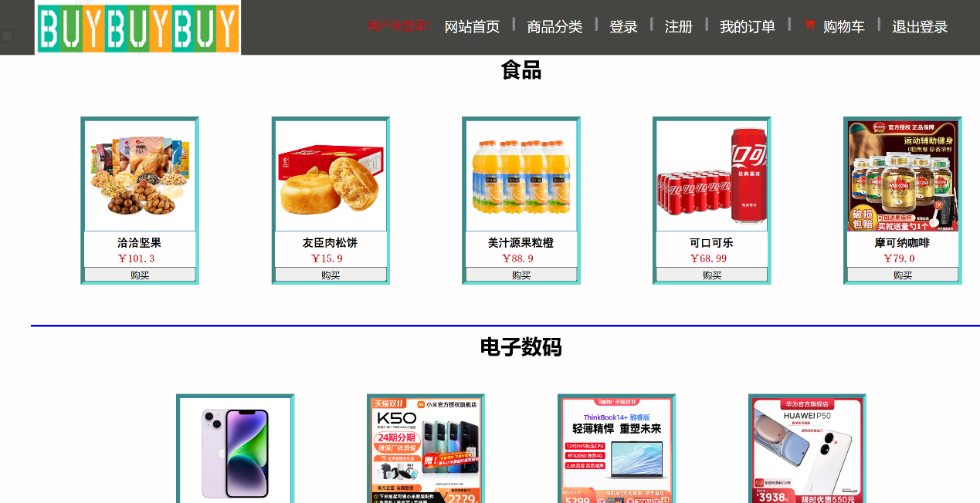

**登陆：**

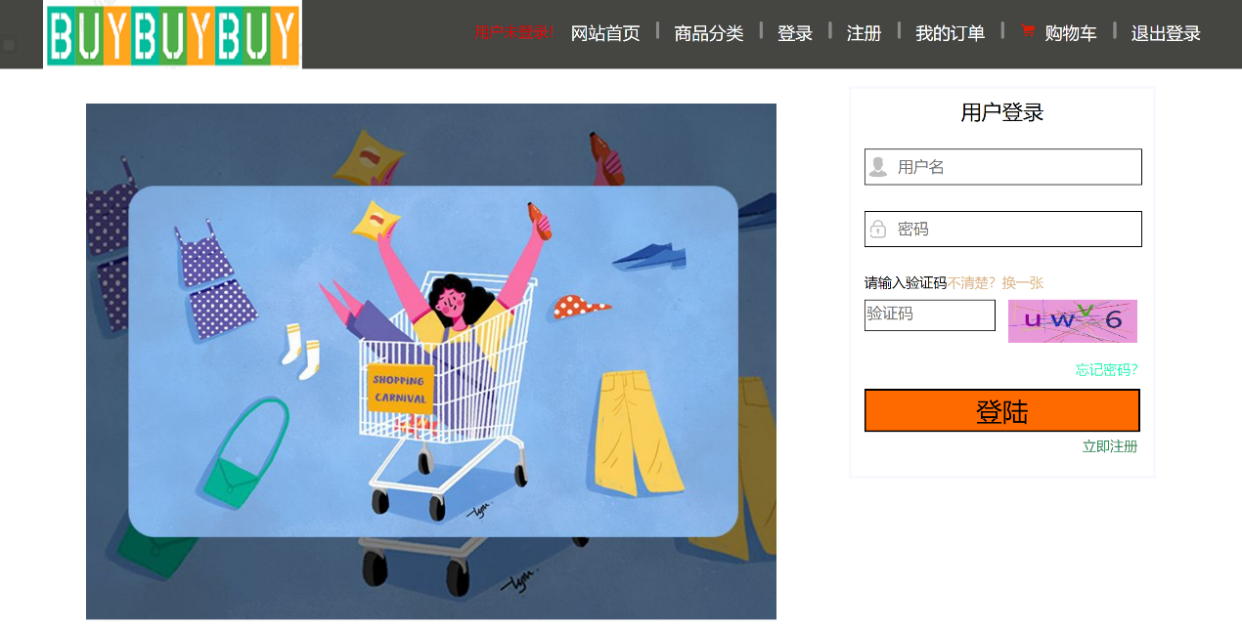

**注册：**

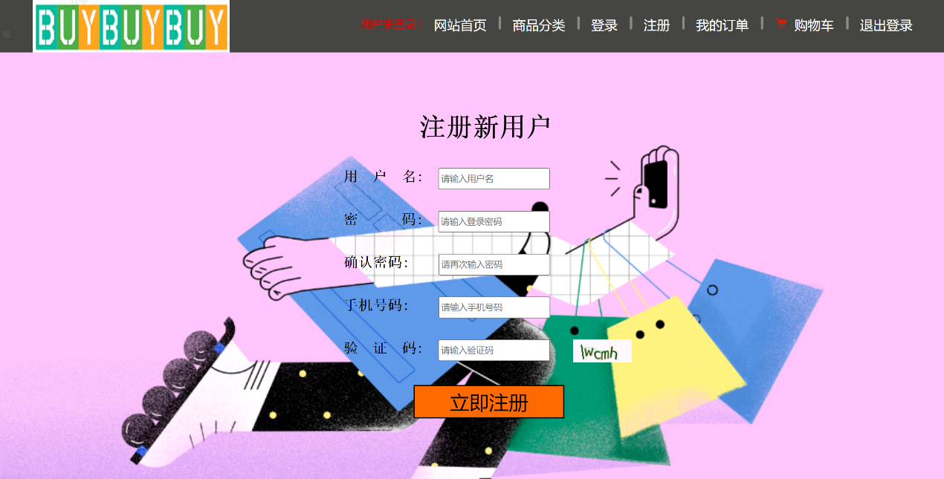

**商品详细信息：**

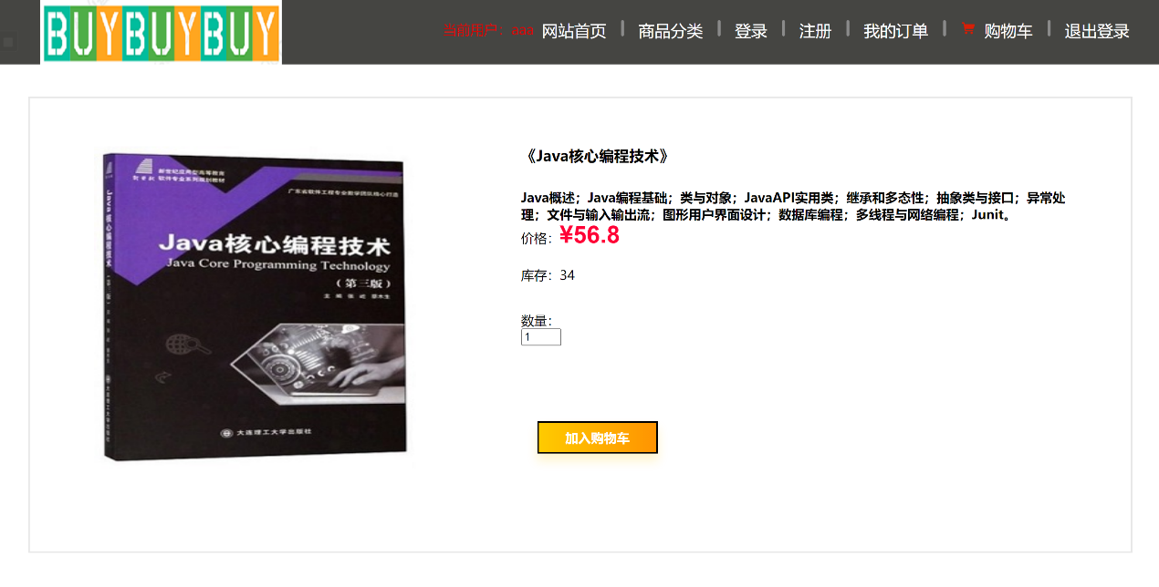

**购物车：**

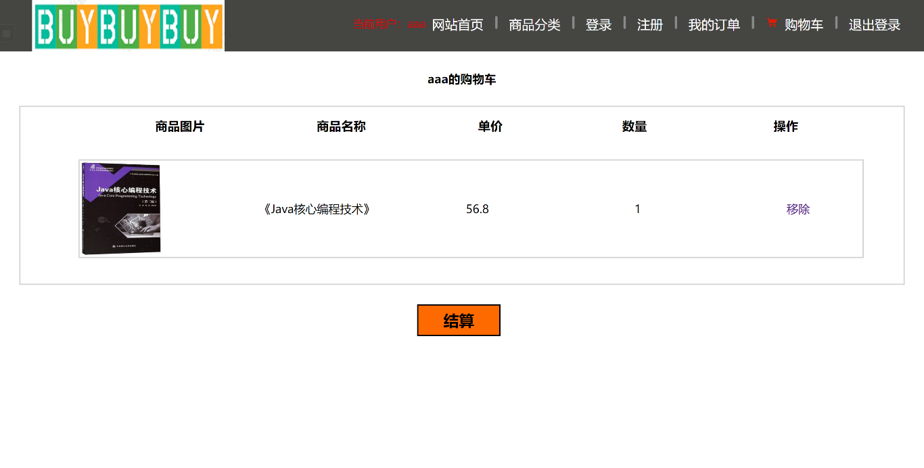

**订单：**

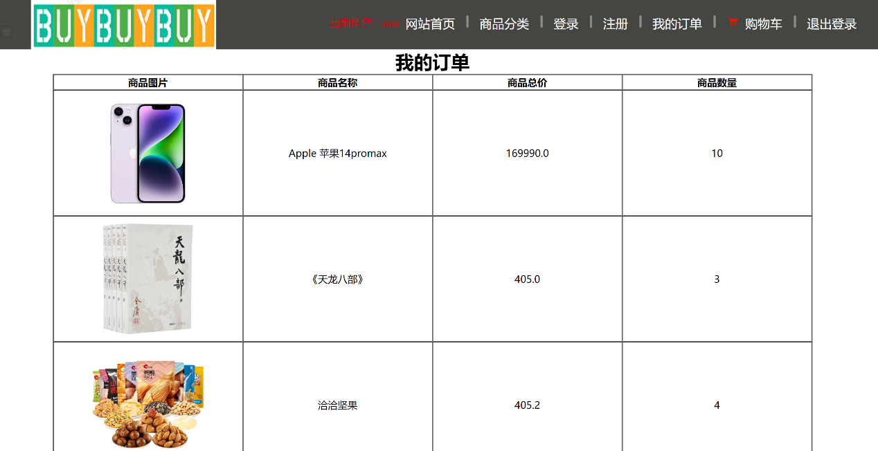

**六：实验体会：**

**通过此次课程设计，是我们更加扎实的掌握了有关javaweb的相关知识，包括jsp页面、过滤器的使用等。在设计过程中虽然遇到了一些问题，但经过我们一次又一次的思考，一遍又一遍的检查，找出了原因所在，也暴露了我们各自的问题，包括经验不足，实践出真知，通过亲自动手制作，使我们掌握的知识不再是纸上谈兵。**

**课程设计诚然是一门专业课，给了我很多专业知识以及专业技能上的提升，同时也让我们反思，让我们该如何去更好的学习这门课。同时课程设计让我感触很深。使我对抽象的知识和理论有了更深刻、具体的认识。通过此次课程设计我掌握了jsp页面设计的知识，熟悉了web的运行原理，更深刻地理解了web的知识.**

**此次课程设计也让我们明白了思路及出路，有什么不懂的地方要及时请教或上网查询，只要认真专研、动脑思考、动手实践、就没有弄不懂的知识。**